故障场景测试
场景测试过程文档（有图 · 有过程 · 有证据）

文档编号 | ：TEST-FAULT-001
版本 | ：v1.0
执行日期 | ：2026-11-06
执行环境 | ：mock 供应商 / SQLite 单实例 / port 8010
配套方案 | ：test/测试方案.md
通过情况 | ：5/5（100%） + 历史演练 5/5

1 测试目标与范围
验证依赖失效、资源缺失、畸形输入时系统是否“受控降级”：返回结构化中文错误码、不泄露堆栈、不中断可恢复的对话，并在无法回答时给出兜底或转人工出口。本次现场执行 5 项，另引用上线演练的 5 类故障注入结论。
2 故障模型
故障源 | 故障形态 | 影响 | 系统应对
LLM 供应商 | 端点错误 / 超时 / SDK 加载失败 | 无法生成回答 | SSE error + 50301/50302，结构化降级
检索 | 索引缺失 / 零命中 | 无制度依据 | 回答“制度中未找到”，citations 清空
工具 | 课程不存在 / 参数异常 | 单步失败 | 返回受控说明，不中断 SSE
请求 | 非法 JSON / 缺字段 / 超长 | 接口异常 | 400 + 40001，无 traceback
资源 | 文档 / 申请单不存在 | 操作失败 | 404 + 40402 / 40403
数据库 | 并发写 | locked / 500 | 单实例串行；历史演练 0 例 locked
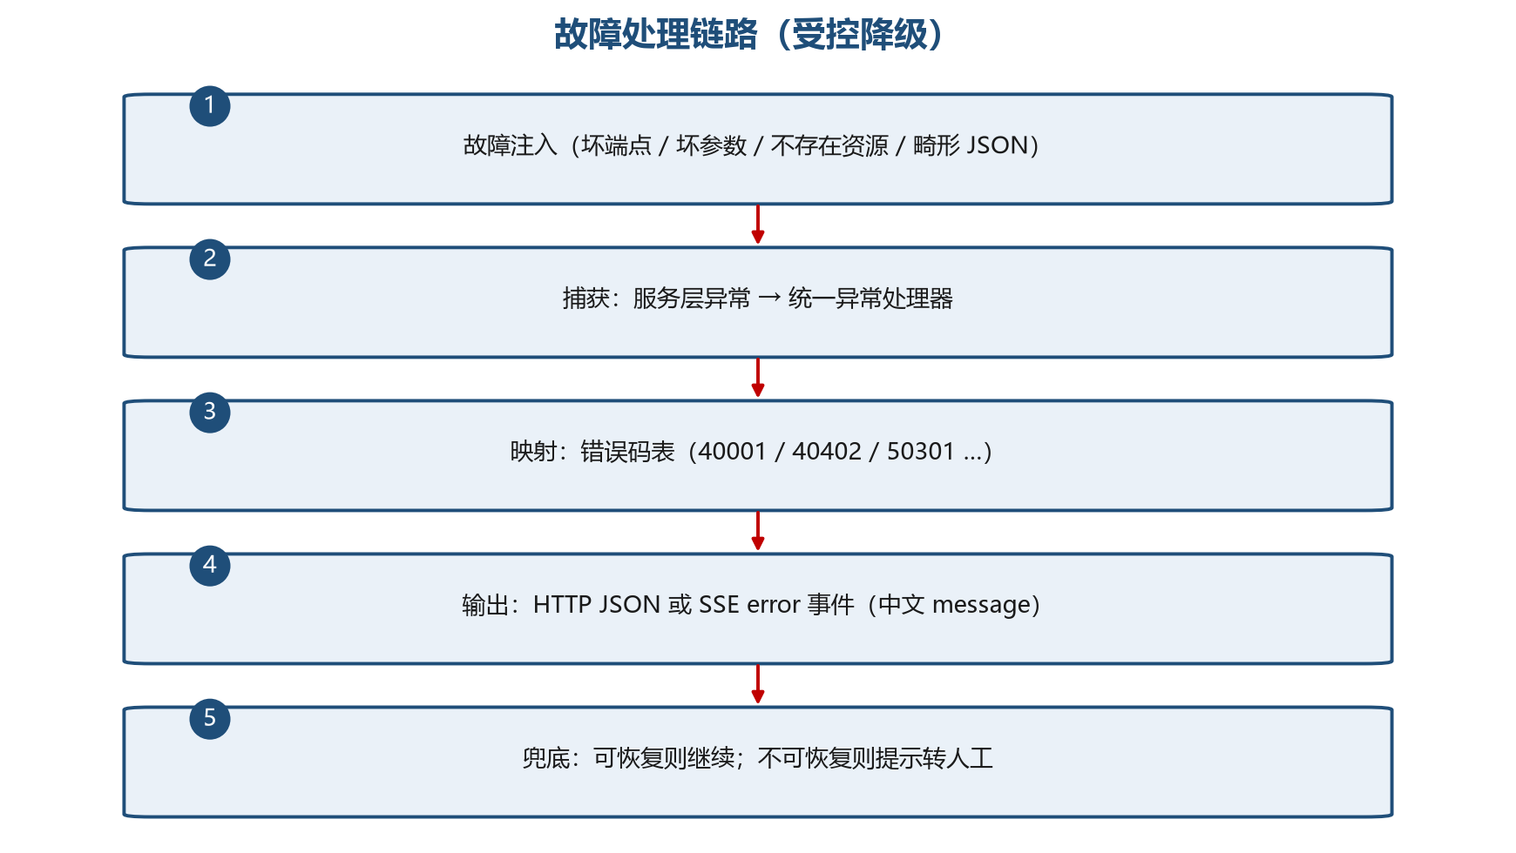
图 1 故障处理链路
3 测试过程与明细
编号 | 注入方式 | 预期 | 实际 | 结论
P03 | 非法 JSON 请求体 | 400 + 40001 | 400 {"code":"40001","message":"参数缺失或非法"} | PASS
P06 | 删除 doc_id=99999 | 404 + 40402 | 404 {"code":"40402","message":"文档不存在"} | PASS
S3-T10 | 删除文档后再问场馆报修 | 未找到 + 引用清空 | “制度中未找到与该问题相关的条文” | PASS
S4-C2/C4 | CS220 资格不符 | 明确原因 + 零建单 | 先修未修读 + 制度 2.6 出口 + 无 create | PASS
FB-1（历史） | .env 指向无效端点重启 | SSE error + 50301，无堆栈 | status→error→citations→done，50301 结构化消息 | PASS
FB-3（历史） | 多工具纠缠构造超轮 | 5 轮后 RAG 兜底 | 决策日志显示 __fallback_answer__ | PASS
FB-5（历史） | 非法 JSON / 缺字段 / 501 字 | 3/3 均为 400+40001 | 3/3 | PASS
CL-4（历史） | 50 线程混合请求 | 0 例 500 / locked | 3.1 s 完成，0 错误 | PASS
RB-2（历史） | 备份恢复 | 申请单字段无损 | 状态机字段完整，三角色可登录 | PASS
4 关键证据
[P03] body={not-json} → 400 {"code":"40001","message":"参数缺失或非法"}
[P06] DELETE doc 99999 → 404 {"code":"40402","message":"文档不存在"}
[S3-T10] 删除场馆报修文档后再问 → 制度中未找到与该问题相关的条文。建议换一种问法，或咨询教务管理员。
[FB-1] 坏端点 → SSE: status → error → citations → done
错误码 50301，结构化中文消息，无 Python 堆栈。
[CL-4] 50 线程 → 3.1 s 完成；0 例 500 / 50001 / database is locked。
前 5 项为 2026-11-06 现场实测；FB-1/FB-3/FB-5/CL-4/RB-2 引用 docs/03_上线演练报告.md 的实证结论。
5 错误码覆盖
错误码 | HTTP | 含义 | 本场景覆盖
40001 | 400 | 参数缺失或非法 | P03、P01、P02、T11、T7
40401 / 40402 / 40403 | 404 | 会话 / 文档 / 申请单不存在 | P04、P06、P07
40901 | 409 | 申请状态不允许 | B10、B11
42901 | 429 | 请求过于频繁 | P13
50001 | 500 | 检索服务异常 | 历史演练 FB-2/FB-4
50301 / 50302 | 500 | LLM 调用失败 / 供应商配置 | 历史演练 FB-1
40101 / 40301 | 401 / 403 | 未登录 / 无权 | 权限场景 15 项
6 量化结果
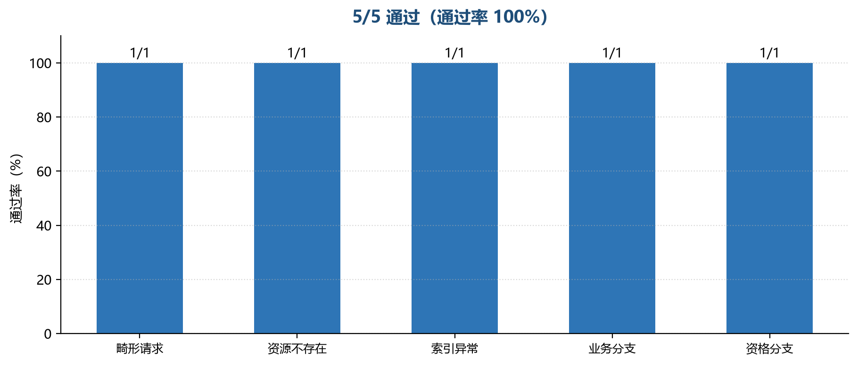
图 2 本次现场故障用例通过情况
本场景共执行 5 项断言，通过 5 项，通过率 100.0%；没有出现 500 裸栈、越权成功或未授权建单。
7 结论与遗留
故障场景 5/5 现场通过，叠加历史演练 5 类故障注入全部通过：所有故障均以结构化中文错误码或兜底回答呈现，无 500 裸栈、无静默失败，满足 G4 与 FB-1/FB-5 门禁。
7.1 遗留与后续
- SSE 长连接健康度仅完成并发收尾验证，长跑巡检待上线后观察（演练发现 6）。
- 真实 LLM 供应商的超时阈值需按生产 SLA 复核并配置。

